รายงานการปฏิบัติราชการประจำเดือน ตุลาคม 2567
งานสอบสวน
วันที่ 10 ตุลาคม 2567
วันที่ 10 ต.ค. 2567 เวลา 10.00 น. พ.ต.ท.พิษณุ โพธิ์เส็ง สว.สอบสวน (หน.งานคดี) สภ.หล่มเก่า ได้ทำการสอบสวนปากคำพยานคดีถูกหลอกลวงให้โอนเงินทางโทรศัพท์ จึงแจ้งความในระบบรับแจ้งออนไลน์แล้ว พนักงานสอบสวน ได้นัดมาให้ปากคำประกอบสำนวนการสอบสวน

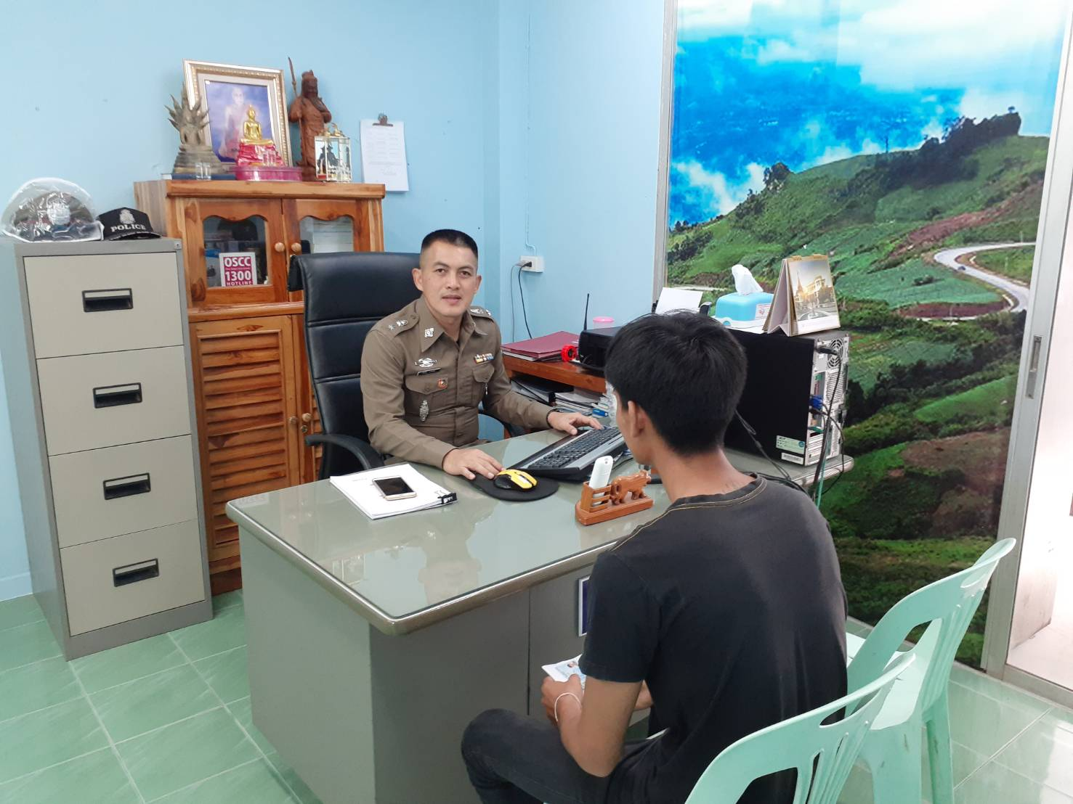

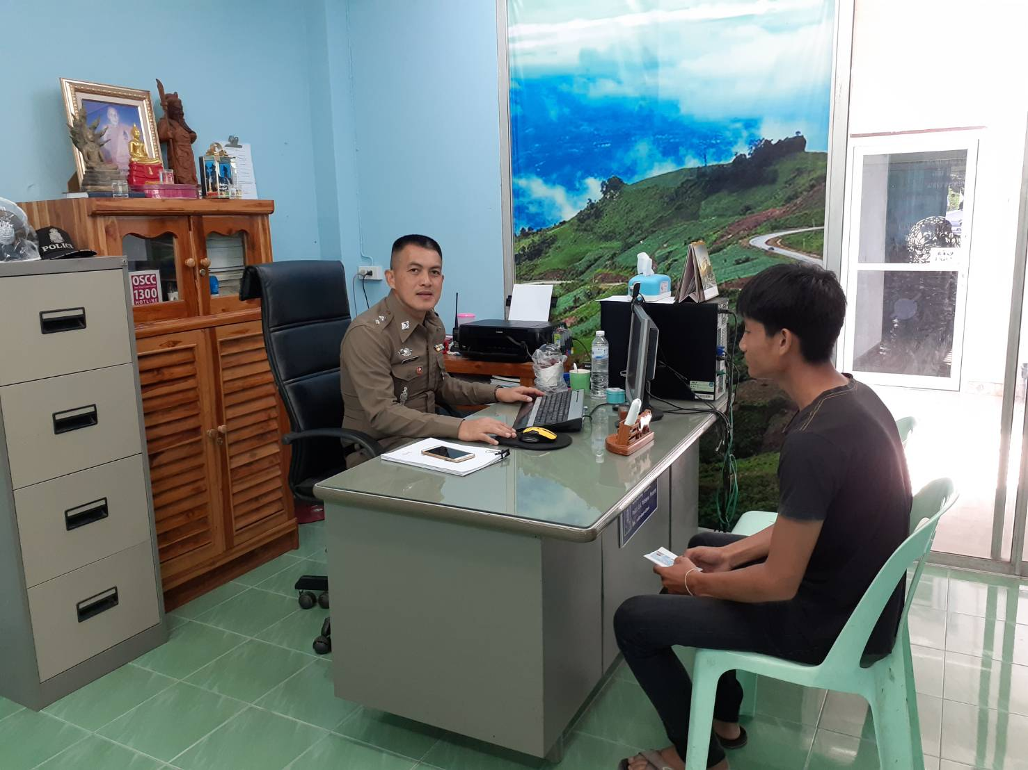

วันที่ 25 ตุลาคม 2567
วันที่ 25 ต.ค. 2567 เวลา 22.00 น. พ.ต.ต.พนมพร ส้มแก้ว สว.(สอบสวน) สภ.หล่มเก่า พนักงานสอบสวนเวร ได้รับแจ้งเหตุทางวิทยุว่า มีอุบัติเหตุรถยนต์เฉี่ยวชนกันเสียหาย ไม่มีผู้ได้รับบาดเจ็บ คู่กรณีตกลงกันไม่ได้ จึงได้เดินทางไปตรวจสถานที่เกิดเหตุ
